Согласно Член 78, став (24) од *Законот за енергетика* („Службен Весник на Република Македонија“ бр.96/18), “*Правилата за балансирање на ЕЕС*” (Службен весник бр. 179/2019), “*Правила за измена и дополнување на Правилата за балансирање на ЕЕС*” (Службен весник бр. 242/2019), “*Мрежните правила за пренос на електрична енергија*” (одобрени од РКЕ со одлука бр. 02-2432/1 од 06.11.2014 година), “*ПРАВИЛАТА ЗА КУПУВАЊЕ И ПРОДАВАЊЕ НА ЕЛЕКТРИЧНА ЕНЕРГИЈА ЗА КОМПЕНЗАЦИЈА НА НЕСАКАНИТЕ ОТСТАПУВАЊА НА КОНТРОЛНАТА ОБЛАСТ УПРАВУВАНА ОД CTPAHA НА АД МЕПСО”,* усвоени од Управниот Одбор на АД МЕПСО со Одлука 09-7518 од 13.12.2019 година, Барањето за отпочнување на постапка за купопродажба на електрична енергија за компензација на несаканите отстапувања на ЕЕС на РМ со бр.09-7737 од 17.12.2019 и Одлуката на Генерален Директор на АД МЕПСО за отпочнување на постапка за купопродажба на електрична енергија за компензација на несаканите отстапувања бр.02-7759 од 17.12.2019, АД МЕПСО објавува:

**ЈАВЕН ПОВИК ЗА ПОКАЖУВАЊЕ ИНТЕРЕС ЗА СКЛУЧУВАЊЕ РАМКОВЕН ДОГОВОР**

До сите економски оператори кои имаат намера да учествуваат на аукциите кои ќе бидат објавувани и реализирани преку веб платформата на АД МЕПСО за купување/продавање на електрична енергија за компензација на несаканите отстапувања на контролната област управувана од страна на АД МЕПСО за 2020 година, да ја достават потребната документација содржана во член 10 од “Правилата за купување и продавање на електрична енергија за компензација на несаканите отстапувања на контролната област управувана од страна на АД МЕПСО”кои се објавени на веб стараната на АД МЕПСО, со цел да потпишат Рамковен договор.

Само економските оператори кои ќе потпишат Рамковен договор и кои ќе обезбедат финансиска гаранција во вид на банкарска гаранција или депозит (најдоцна пет дена по потпишувањето на Рамковниот договор), ќе стекнат право да учествуваат на предметните аукции на веб платформата на АД МЕПСО за купопродажба на електричната енергија за компензација на несаканите отстапувања.

Тарифите за компензација и компензационите периоди се дефинирани од страна на ЕНТСО-Е и се дадени во Табела 1 и Табела 2 соодветно:

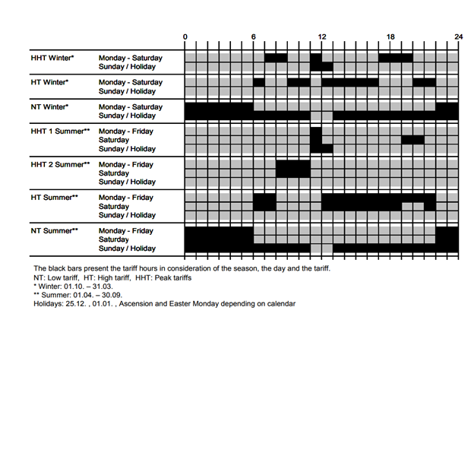

**Табела 1. ЕНТСО-Е компензациони тарифи**

**

**Табела 2. Компензациони периоди**

Количините на електрична енергија за компензација на несаканите отстапувања ќе се купуваат/продават на аукции за соодветниот компензационен период, кои ќе се спроведуваат на веб платформата на АД МЕПСО и ќе бидат дефинирани од ЕНТСО-Е (Swiss grid) пред започнување на предметниот компензационен временски период. Пред секоја аукција за купување и/или продавање на електрична енергија, АД МЕПСО ќе испрати Индивидуално барање за доставување на понуди до сите Економски оператори кои имаат склучено РД, најмалку 24 часа пред крајниот рок за доставување на понуди.

Критериум за доделување и потпишување на Индивидуален договор е најниска цена при купување на електрична енергија од страна на АД МЕПСО и највисока цена при продажба на електрична енергија од страна на АД МЕПСО за компензација на несаканите отстапувања на контролната област управувана од АД МЕПСО

Економските оператори кои имаат намера да потпишат Рамковен договор, треба да ги запазат следните рокови:

- Да ја достават целокупната документација опишана во Член 10 од Правилата за компензација најдоцна до 12 ч. на 23.12.2019 година (понеделник) во архивата на АД МЕПСО

- Да склучат Рамковен Договор и да достават финансиска гаранција најдоцна до 27.12.2019 година на адреса ул. Максим Горки бр.4, 1000 Скопје (Подружница ОЕПС III кат) и на истите ќе им биде доделена акредитација за пристап до веб платформата со цел учество на аукции за купопродажба на електрична енергија за компензација на несаканите отстапување.

**Првата аукција за купување/продавање на електрична енергија за компензација на несаканите отстапувања ќе се одржи на 30.12.2019 година и ќе се однесува за компензационен период од 00:00ч на 01.01.2020 до 24:00ч на 10.01.2020 година. Доставувањето на понудите ќе започне во 09:00ч. и ќе заврши во 13:00ч.**

Лице за контакт: **Ненад Јовановски**

Маил: **nenadj@mepso.com.mk**

АД МЕПСО